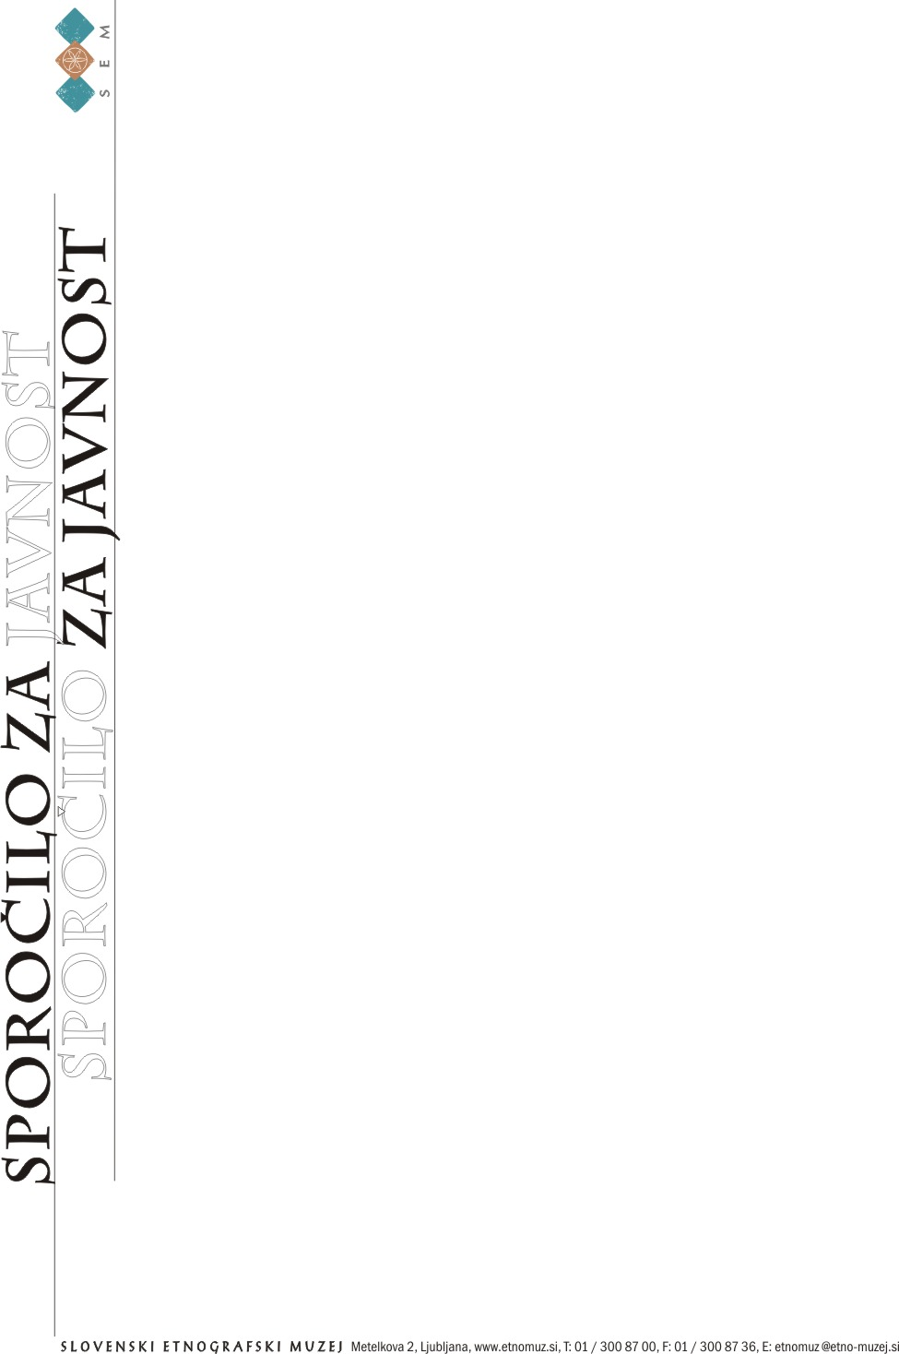

Sporočilo za javnost
Slovenski etnografski muzej
Ljubljana, 12. maj 2010

Slovenski etnografski muzej tudi letos praznuje Mednarodni muzejski dan
13., 14. in 18. maj 2011

Slovenski etnografski muzej se pridružuje praznovanju Mednarodnega muzejskega dne (leta 1977 ga je proglasil Mednarodni muzejski svet ICOM), ki je letos uglašen na temo Muzej in spomin. Tema se neposredno navezuje na muzeje kot hrame zbirk predmetov, ki pripovedujejo zgodbe o ljudeh in hranijo univerzalni spomin na številne naravne in kulturne sestavine, katerih prenos opredeljuje zgodovino človeštva.
Slovenski etnografski muzej na ta dan kot muzej vezi med človekom in naravo in kot muzej kulturnih identitet še posebej izpostavlja in vabi na ogled svojih stalnih in občasnih razstav ter na posebno prireditev Cincarji - prikrito ljudstvo Evrope. Razstave SEM in prireditev Cincarji na svojstven način opozarjajo na skupinski in zgodovinski spomin ter nenazadnje na osebni spomin, ki je bodisi opredmeten ali pa živ, nematerialen, nesnoven, neotipljiv ter se prenaša z ustnim izročilom.

SEM tako obiskovalcem ponuja paleto raznovrstnih izkušenj in srečevanj s slovensko, evropsko in zunaj-evropsko dediščino in posreduje spoznanja tudi o oddaljenih in malo poznanih kulturah in ljudstvih, njihovih etničnih identitetah in izrazih. V okviru teme tokratnega Mednarodnega muzejskega dne razkrivamo na eni strani izjemno bogastvo in modrosti staroselskih ljudstev Latinske Amerike in na drugi strani Cincarjev, manjšinskega "prikritega" ljudstva Evrope.

SEM kjer predmeti pripovedujejo zgodbe o ljudeh ...
Na prvi stalni razstavi Med Naravo in kulturo je predstavljeno bogastvo muzejskih zbirk in namenov, za kakršne so naši predniki izdelovali predmete, jih uporabljali in kako so se skozi čas spreminjali. Druga stalna razstava Jaz, mi in drugi: podobe mojega sveta pa govori o človeku in njegovem umeščanju v svet, o osebni skupni in univerzalni dediščini - kaj je, kako nastaja in kakšen pomen ima.
Na nedavno odprti razstavi ORINOCO, Indijanci amazonskega deževnega gozda izjemni predmeti iz zbirke Orinoco Fundacije Cisneros pripovedujejo o tradicijah staroselskih ljudstev, ki že stoletja živijo v deževnem gozdu ob reki Orinoko v južni Venezueli.
Kot antipod tej zgodbi o indijanskih etičnih skupinah pa je Slovenski etnografski muzej v sodelovanju z EVRO regionalnim centrom za razvoj družbe v več etičnih sredinah In medias res (Pančevo, Vojvodina) zasnoval posebno prireditev, naslovljeno po dokumentarnem filmu Cincarji - prikrito ljudstvo Evrope. Raziskavo in scenarij zanj je naredil Jadran Sterle, leta 2010 je film posnela Televizija Slovenije. Prireditev pa je posvečena predstavitvi etnične skupine Cincarjev, živeče v Banatu. Gre za eno od po vsej Evropi razpršenih ljudstev iz Vojvodine, ki išče svoje korenine, svoj jezik in svoje mesto v zgodovini in sedanjosti evropskih držav. (glej priloga)

V sredo, 18. maja, na sam praznik Mednarodnega muzejskega dne, bo v Slovenskem etnografskem muzeju prost vstop za ogled vseh razstav in slovesno bo odprta prireditev Cincarji - prikrito ljudstvo Evrope z okroglo mizo, razstavo, poezijo, folkloro, ... v prisotnosti več kot tridesetih gostov iz Vojvodine. V duhu praznovanja muzejskega dne pa muzej brezplačno odpira vrata med 18. in 20.uro že v petek 13. in soboto 14. maja ob pomladanskem sejmu VESNA, ki ga Skupnost muzejev Slovenije pripravlja na ploščadi muzejske četrti na Metelkovi.

Kontaktna oseba: Nina Zdravič Polič
T: (01) 3008 700, GSM: 041 342 801
nina.zdravic@etno-muzej.si
www.etno-muzej.si

